МБДОО «Детский сад «Золотой ключик»

«Радужные дети»
(опыт работы детского сада по программе «Радуга» Т.Н. Дороновой,Т.И.Гризик и другие)

Составила: Кайсенова Ж.С. – старший воспитатель

2014 г.

«Наши радужные дети»,- так говорят сотрудники детского сада о своих воспитанниках. Для эффективного развития и обучения в детском саду особое значение придается задаче обеспечения эмоционального благополучия дошкольников.
Одной из форм работы в данном направлении является создание традиций, которые позволяют сделать привлекательной и наполненной жизнь ребенка.
Еженедельные традиции помогают избавиться от накопившегося напряжения, дают возможность ребенку почувствовать себя нужным и любимым среди сверстников и взрослых.
В каждой группе один раз в неделю (обычно в среду) проходят сладкие вечера. Детей радует атмосфера традиционного чаепития с задушевными разговорами.
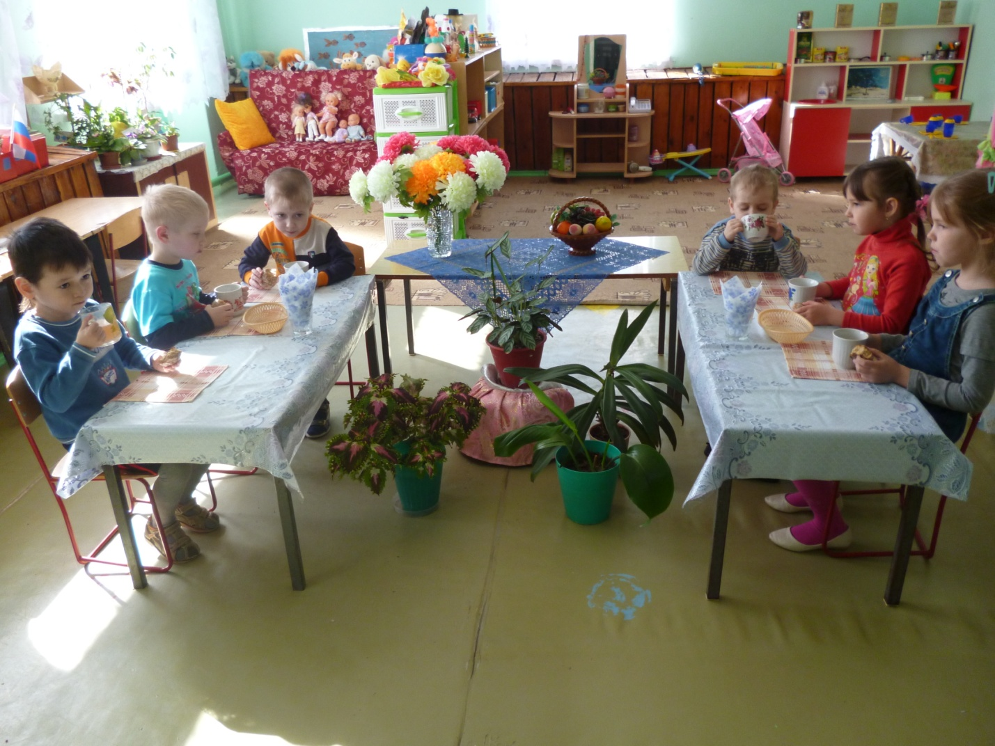
Начиная с первой младшей группы, педагоги регулярно устраивают «сеансы» равного распределения маленьких подарков (красивых бумажек, ленточек), и т.д., которые преследуют одну цель – создать в группе атмосферу равных прав.

Полученные от воспитателя яркие ленточки, красивые камешки, такие же, как у всех остальных, показывают ребенку, что здесь его также любят и ценят, как и других, и что у него равные со сверстниками права.
«Радужные» дети совместно со взрослыми собирают тематические коллекции: открыток, календарей, значков, марок, «драгоценных» камней, денег.

В процессе коллекционирования сначала происходит процесс накопления знаний, далее информация систематизируется, и таким образом происходит осознанное осмысление окружающего мира.
Авторы программы подарили идею создания маленьких сказочных человечков – листовичков. Дошколята создают для листовичков домик, волшебный лес, изготавливают драгоценные камни, мебель, строят железную дорогу. Воспитатель рассказывает детям познавательные истории о листовичках, которые вызывают огромный интерес и эмоциональный отклик у детей.

В течение года воспитатели знакомят детей с профессиональной трудовой деятельностью взрослых, организуют встречи с «интересными людьми», проводят экскурсии по детскому саду и за его пределами: в библиотеку, почту, школы, музеи.

Целью таких встреч являются и экскурсии – расширение представлений детей о роли и значении разнообразной деятельности взрослых и ее роли, значении для других людей.
Сотрудники детского сада не только показывают, что им необходимо для хорошей работы, но и обязательно рассказывают, за что они любят свою профессию, объясняют, какие предметы помогают им в их работе.
Одной из важнейших направлений деятельности детского сада является сохранение и укрепление здоровья детей, формирование у них привычки к здоровому образа жизни.
Оздоровление детей ведется в течение всего года с использованием витаминотерапии, фитотерапии, хороший оздоровительный эффект дает проведение физкультурных занятий.

В начале учебного года дети встречаются с воспитателями, и каждый ребенок имеет возможность поделится своими впечатлениями о том, где он отдыхал летом.
Так появилась коллекция ракушек, которые пополняются из года в год.

В подготовительной к школе группе педагог в работе с детьми осуществляет познавательное развитие, используя метод проектирования по блокам: астрономия, анатомия, зоология, география и история; использования метода проектирования.
Знания, приобретаемые детьми в ходе реализации исследования проекта, становятся достоянием их личного опыта. Проекты дают возможность детям самостоятельно накапливать опыт. Обучение приобретает форму исследования, применения уже имеющихся знаний в деятельности, результаты которой по-настоящему интересуют ребенка.
В каждой группе имеется полочка красоты; где выставлены изделия декоративно-прикладного искусства . Беседа о работах народных мастеров помогает детям понять, как приятно делать красивые и нужные вещи для людей, радовать своих близких, родных и друзей.
«Полочка красоты» не простая, а волшебная! На ней появляются очень красивые предметы и вновь исчезают. Кто первый из детей заметит на полочке новое, тот получает право первым рассмотреть этот предмет: взять его в руки и, если это, возможно, поиграть с ним.

Театр – это особый художественный мир, в который каждый ребенок входит полноправным творцом, живет в нем, самовыражается, развивается как личность. Малыши разыгрывают небольшие сценки и сказки. Дети знакомятся со сказкой, играют в зверей, помогают «забывчивому» педагогу вспомнить слова. Театру нужен зритель. Поэтому результатом большой кропотливой работы является постановка спектакля.

Детство – самая замечательная пора в жизни человека, а сделать ее такой помогают праздники, развлечения, вечера досуга, сюрпризы, концерты. Праздники в нашем детском саду организуются по календарному принципу: праздник Осени, Новый год, выпускной бал, Масленица.
Огромную роль здесь играет музыкальное сопровождение, атрибуты, декорации, которые превращают обыкновенный зал в чудесную сказку.

Применение инновационной программы привело к качественным изменениям: во-первых, в построении воспитательно-образовательного процесса, во-вторых, в реализации на практике принципов педагогики развития и сотрудничества, в-третьих, создалась атмосфера уважения, доверия и успеха для каждого члена педагогического коллектива, в-четвертых, расширились возможности для организации продуктивного общения с родителями.

